ЧАСТЬ I
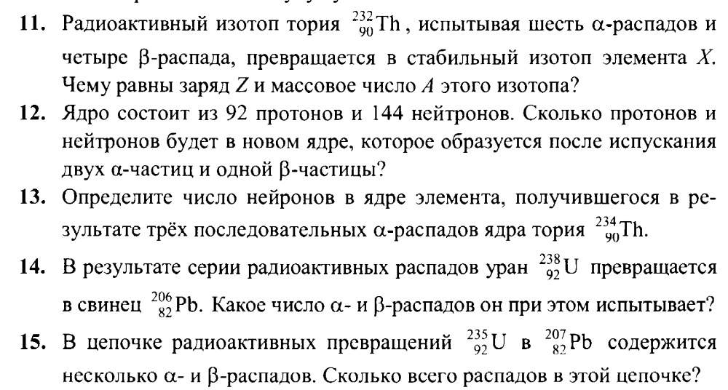
Закон радиоактивного распада
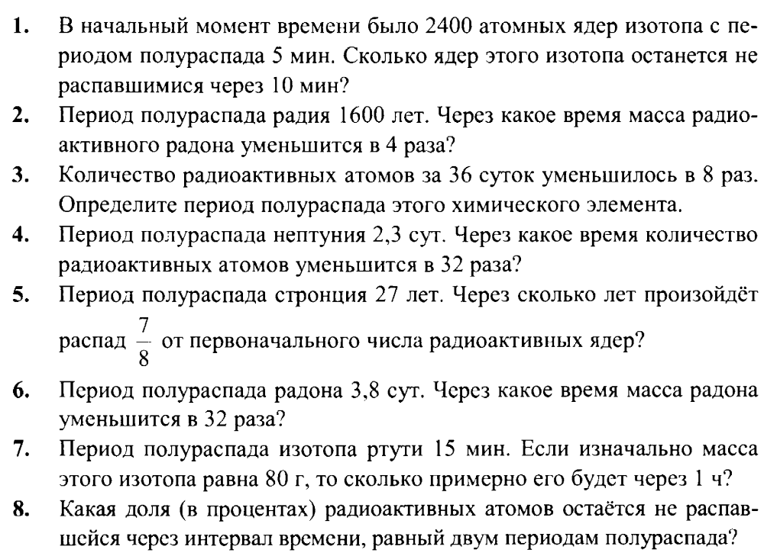

ЧАСТЬ II
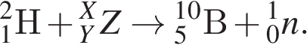
1. В результате реакции синтеза ядра дейтерия с ядром 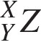 образуется ядро бора и нейтрон в соответствии с реакцией:
Каковы массовое число X и заряд Y

2. Ядро 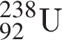 претерпело ряд - и -распадов. В результате образовалось ядро 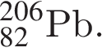 Определите число -распадов.

3. Изотоп 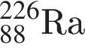 превратился в изотоп При этом произошло X -распадов и Y -распадов. Чему равны X и Y?

4. Каково массовое число ядра 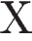 в реакции деления урана 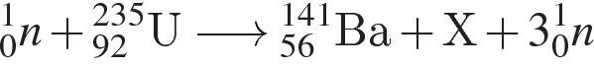?

5. Каково массовое число ядра в реакции 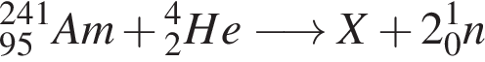?

6. В результате некоторого числа α-распадов и некоторого числа электронных β-распадов из ядра 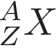получается ядро 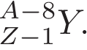 Чему равно число β-распадов в этой ядерной реакции?

7. В результате некоторого числа α-распадов и некоторого числа электронных β-распадов из ядра получается ядро Чему равно число α-распадов в этой ядерной реакции?

8. В результате серии радиоактивных распадов ядро урана превращается в ядро свинца 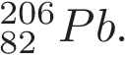Какое количество α- и β-распадов оно испытывает при этом?

9. Определите, сколько α-частиц и сколько протонов получается в результате реакции термоядерного синтеза 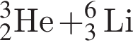 → 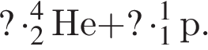

10. Определите, сколько α-частиц и сколько протонов получается в результате реакции термоядерного синтеза 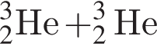 →

11. В результате цепной реакции деления урана 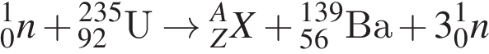 образуется ядро химического элемента 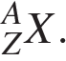 Каковы заряд образовавшегося ядра (в единицах элементарного заряда) и его массовое число ?
В ответе запишите числа слитно без пробела.

12. Определите число протонов и нейтронов в атомном ядре неизвестного элемента X, участвующего в ядерной реакции 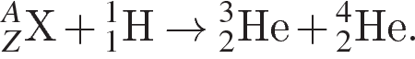 В ответе запишите число протонов и число нейтронов слитно без знаков препинания между ними.

13. Определите число протонов и нуклонов в атомном ядре неизвестного элемента X, участвующего в ядерной реакции 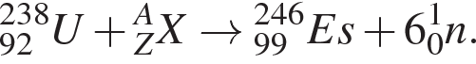

14.
Ядро бора может захватить нейтрон, в результате чего происходит ядерная реакция 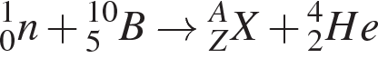 с образованием ядра химического элемента Каковы заряд образовавшегося ядра Z (в единицах элементарного заряда) и его массовое число A?

15. При бомбардировке изотопа бора 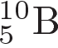 нейтронами образуются α-частица и ядро лития. Чему равно число протонов и число нейтронов в составе ядра образующегося элемента?

16. В результате ядерной реакции, в которой участвуют ядро 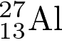 и α-частица, появляются протон и ядро кремния. Каково число протонов и нейтронов в составе ядра образующегося элемента?

17. В настоящее время принято считать, что одним из источников энергии Солнца служит так называемый углеродный цикл синтеза гелия 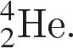 Этот цикл начинается с ядра углерода 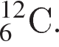 В результате нескольких последовательных поглощений ядром протонов и испускания позитронов (при этом образуются ядра промежуточных элементов, а также нейтрино и гамма-кванты) вновь образуется прежнее ядро 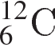 и синтезируется ядро гелия 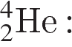
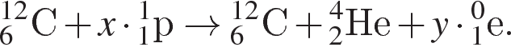

Сколько протонов поглощается и сколько позитронов испускается в ходе такого углеродного цикла?
18. В настоящее время принято считать, что одним из источников энергии Солнца служит так называемый протон-протонный цикл синтеза гелия В ходе этого цикла из нескольких протонов синтезируется ядро гелия 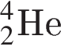 (реакция идет с образованием промежуточных ядер). При этом высвобождаются два протона и позитроны:

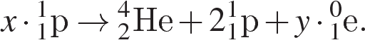

Сколько требуется протонов для реализации одного такого цикла и сколько испускается позитронов в ходе его протекания?

19. Ядро бора может захватить альфа-частицу, в результате чего происходит ядерная реакция 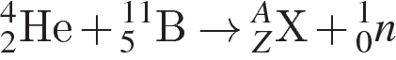 с образованием ядра химического элемента 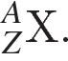 Каковы заряд образовавшегося ядра (в единицах элементарного заряда) и его массовое число ?
20. В результате реакции 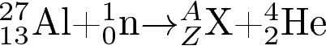 образуется некоторое ядро X. Каковы заряд образовавшегося ядра Z (в единицах элементарного заряда) и его массовое число A?
21. В результате реакции 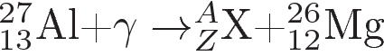 образуется некоторое ядро X. Каковы заряд образовавшегося ядра Z (в единицах элементарного заряда) и его массовое число A?

